Der Garten oder Park ist ein Kunstgebilde. | Der Park setzt dem Unmenschlichen  Schönheit entgegen. | Natürlich hat die Macht Gärten/Parks zu ihrer Selbstverherrlichung  entworfen. | Mittels des Gartens kann man seine Kreativität entwickeln.
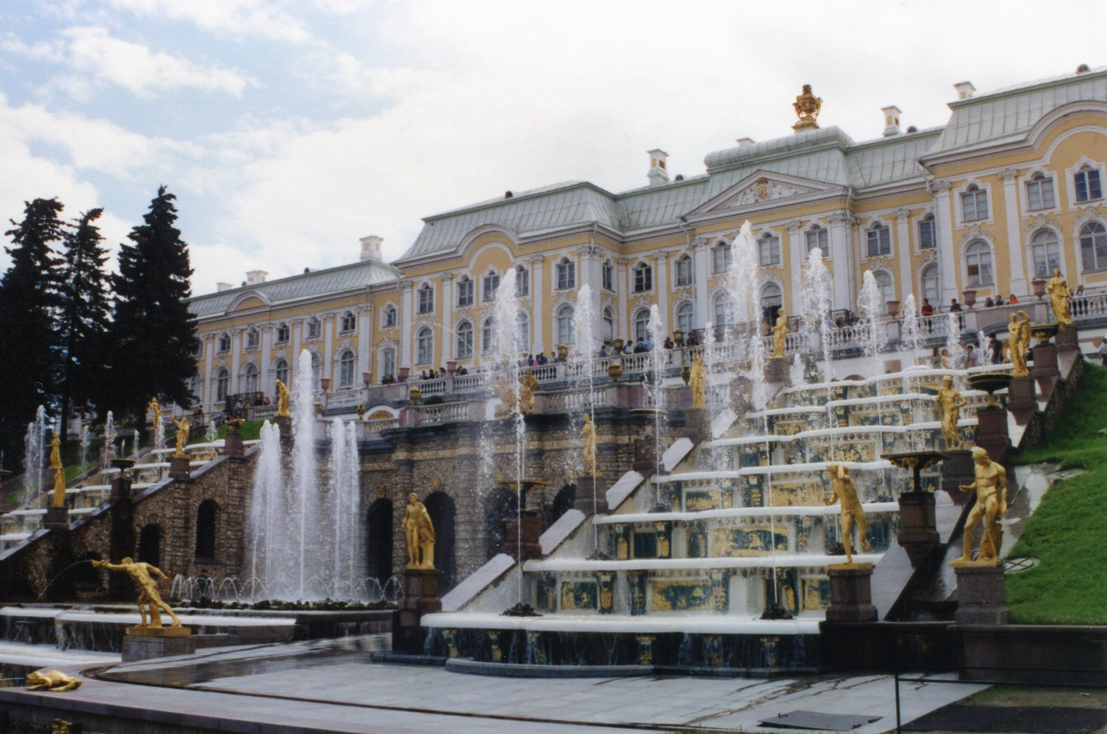 | 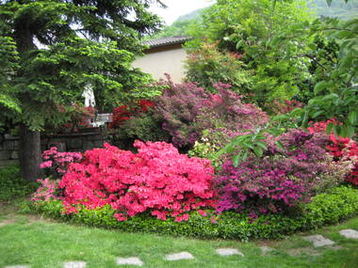 | 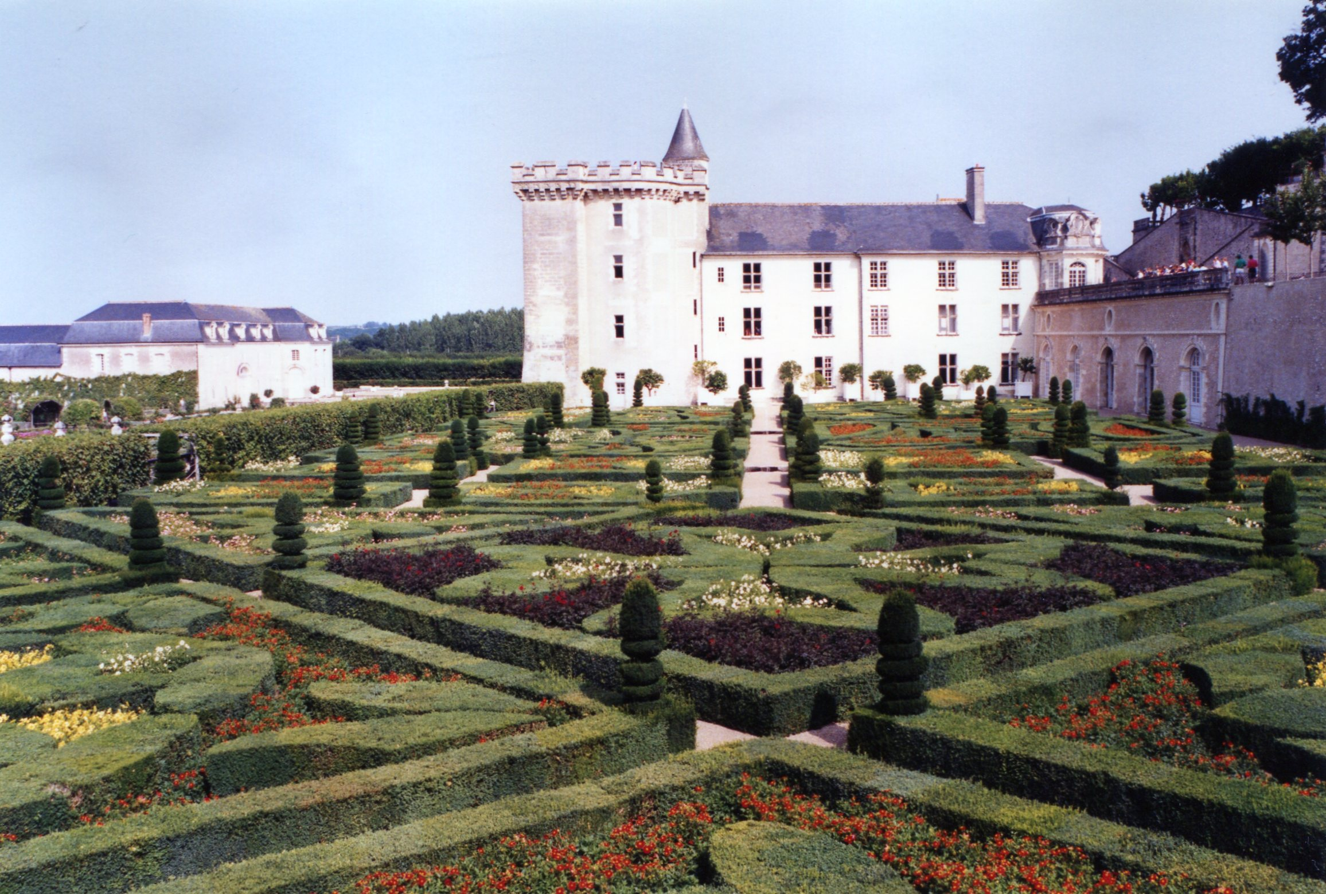 | 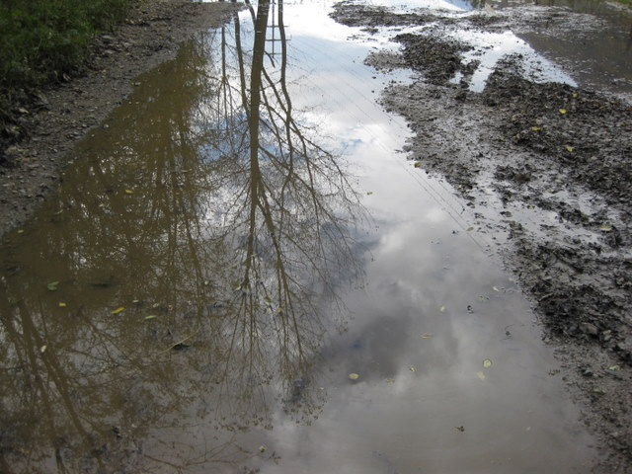
Der Garten kann auch eine  Form des Widerstands sein  gegen,Wüste, Urwald oder die Stadt.  ___________________________  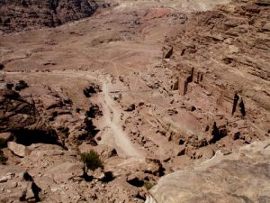 | Der Garten ist ein Ort des Geistes,  des Spiels und Freiheit  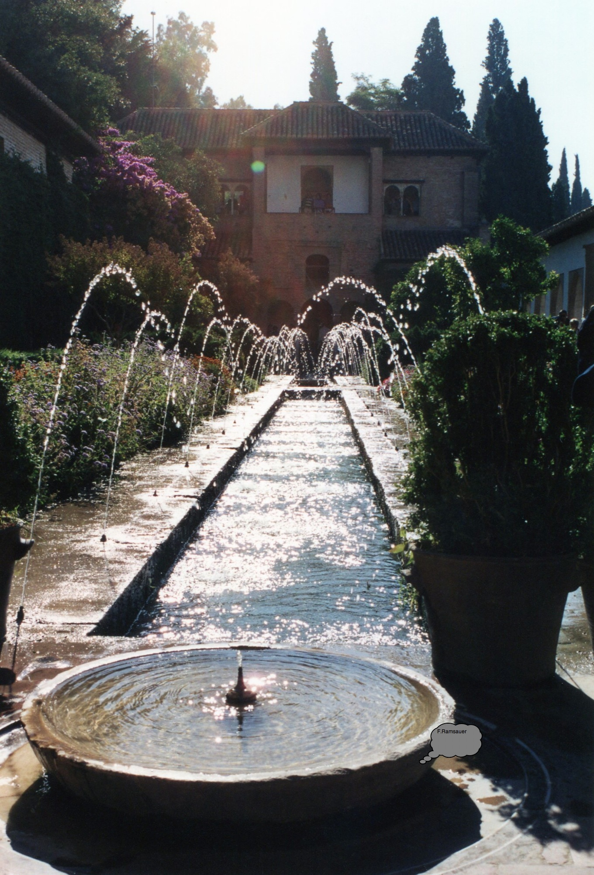 | Mit Hilfe des Gartenzauns konnte  man sich auch gegen die freie Natur  abgrenzen, die man nicht bewältigte.  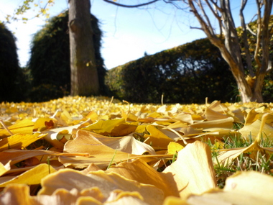 | Umzäunungen stellten auch Seligkeit dar,wo man die Toten begraben konnte.  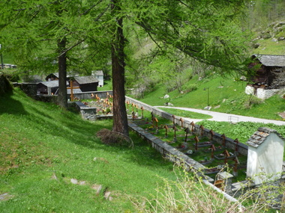

Sucht Synonyme für Garten oder Park, wie z.B. und macht dann Sätze.
- die Lunge einer Stadt
- die Grünanalge
- der Erholungsraum
- der soziale Treffpunkt,
- der Kinderspielplatz
- die Sportanlage

